Nombre y Apellidos: ________________________________________________________ DNI:________________________Colegio:_______________________________________________

Bienvenido a la Fase Autonómica de la olimpiada Internacional de Biología. Lo primero relájate, lee bien las preguntas y mucha suerte. El exámen constará de 75 preguntas tipo test, sólo existe una respuesta correcta en cada pregunta. las respuestas incorrectas no contarán negativo.

BIOQUÍMICA
- Los monosacáridos se unen entre sí mediante…
- Enlaces fosfodiéster
- Enlaces –O-glucosídicos
- Enlaces peptídicos
- Enlaces N-glucosídicos
- Enlaces de puentes de hidrógeno

- Las sales minerales solubles:
- Aportan energía a las células
- En solución están disociadas en iones
- Se unen al centro activo de las enzimas para que sean funcionales
- Sólo se encuentran en células con función de sostén
- Todas las anteriores son falsas

- Uno de estos compuestos no es saponificable:
- Colesterol
- Tripalmitina
- Fofatidil etanol amina
- Ácido oléico
- Todos los compuestos citados son saponificables

- A una enzima que cataliza la formación de un enlace entre moléculas con gasto de ATP, se llama:
- Isomerasa
- Liasa
- Ligasa
- Hidrolasa
- Descarboxilasa

- Del terpeno beta-caroteno deriva:
- La vitamina B₁
- La vitamina A
- La vitamina E
- La vitamina B₂
- El colesterol

- Presentan complementariedad intramolecular de bases:
- ADN, ARNt y ARNm
- ADN, ARNt y ARNr
- ARNt, ARNm y ARNr
- ADN, ARNm y ATP
- Todas las anteriores son verdaderas

- La hidrólisis de un pentapétido
- Requiere la intervención de un ARNm de quince nucleótidos
- Requiere el consumo de cinco moléculas de agua
- Libera aminoácidos y agua
- Requiere el consumo de cuatro moléculas de agua
- Todas las anteriores son falsas

- NO es característica del ADN
- Presentar complementariedad de bases C-G y A-U
- Tener un diámetro de 2nm en su estructura de doble helicoide
- Encontrarse en la matriz mitocondrial
- Unirse a proteínas en el núcleo celular
- Estar constituido por cadenas de nucleótidos antiparalelas

- El carbono anomérico de la sustancia cuya fórmula se observa en la figura es el que tiene el número…
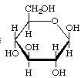
- 1
- 2
- 4
- 5
- 6

- Una molécula ATP está compuesta de:
- Una base nitrogenada, una desoxirribosa y un ácido fosfórico
- Una base nitrogenada, una desoxirribosa y tres ácidos fosfóricos
- Una base nitrogenada, una ribosa y un ácido fosfórico
- Una base nitrogenada, una ribosa y tres ácidos fosfóricos
- Una molécula de riboflavina, una ribosa y un ácido fosfórico
- Hablando de proteínas, se llama conformación α:
- La estructura primaria, determinada por la secuencia de aminoácidos
- La estructura funcional de una proteína en su estado nativo
- La estructura cuaternaria
- La pérdida, reversible, de la estructura tridimensional
- Un proceso relacionado con la transcripción del ADN

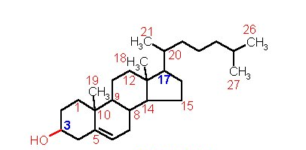
- La molécula que se observa en la figura es…
- Un esfigolípido
- Una prostaglandina
- Una cera
- Un esteroide
- Un terpeno

- Son proteínas con función estructural:
- La turbulina, el colágeno y la hemoglobina
- El glucagón, el colágeno y la queratina
- La tubulina, la hemoglobina y miosina
- El colágeno, la miosina y la ovoalbúmina
- Todas las anteriores son falsas

- Una célula vegetal introducida en un medio hipotónico:
- Explota
- Sufre plasmosis
- Queda turgente
- Le ocurre lo mismo que a un eritrocito
- Todas las anteriores son falsas

- La inhibición no competitiva:
- Es un tipo de inhibición no reversible
- Se produce cuando el lugar de unión a la enzima es el mismo para el sustrato y el inhibidor
- Supone la unión del inhibidor en otra zona distinta del centro activo
- Implica una gran semejanza en la forma espacial del sustrato y del inhibidor
- Es producida por análogos metabólicos

CITOLOGÍA
A partir del dibujo, conteste a las tres siguientes preguntas
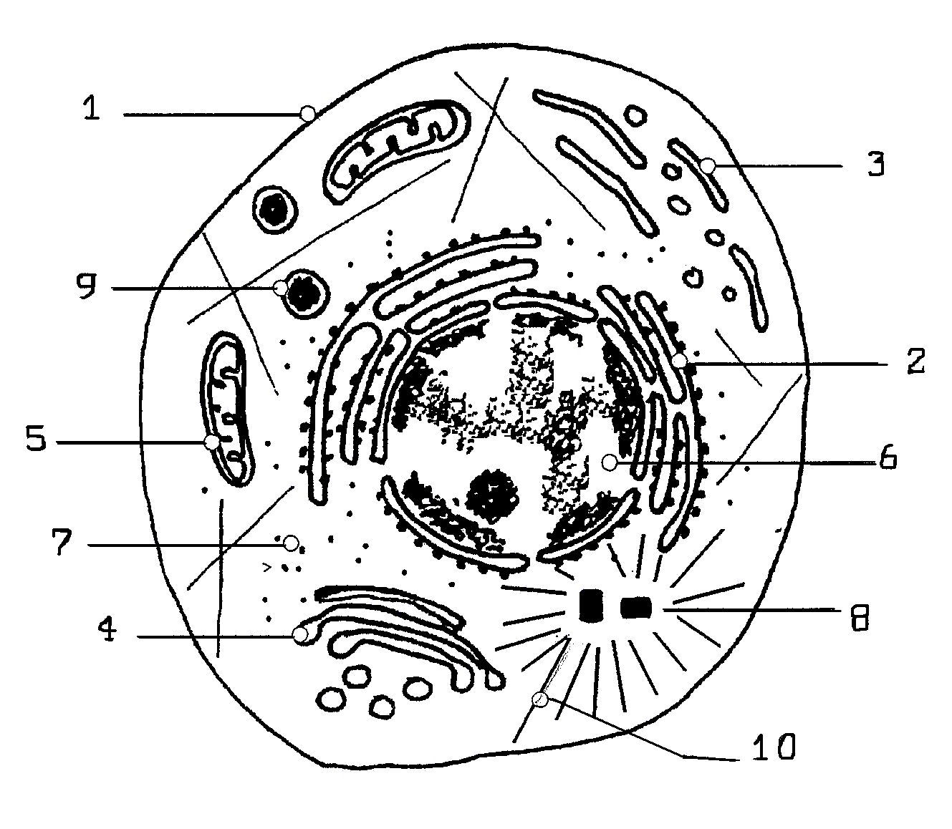

- La estructura señalada como número 8:
- Se duplica durante el periodo S del ciclo celular
- Tiene estructura de (9 x 2) + 0
- Se encarga de organizar la digestión celular
- Está formado por la proteína tubulina
- Todas las anteriores son verdaderas
- La estructura señalada con el nº 5:
- Posee ribosomas 80 S
- Tiene vida autónoma dentro de la célula
- En su interior se producen 2 ATPs en el paso de glucosa a ácido pirúvico
- Su membrana interna tiene un elevado contenido proteico
- Todas las anteriores son verdaderas

- En el dibujo:
- (2) es RER, (10) corresponde a microtúbulos y (4) a dictiosomas
- (9) es lisosoma, (1) es la membrana plasmática y (10) corresponde a microtúbulos
- Se representa una célula eucariota animal
- (4) es dictiosoma, (3) es el REL y (10) corresponde a microtúbulos
- Todas las anteriores son verdaderas

- La estructura celular que se observa en la fotografía está relacionada con…
- La obtención de energía en la célula
- La síntesis de proteínas de hialoplasma
- La maduración de las proteínas celulares
- La información celular
- La división celular
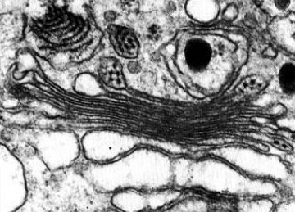

- Los lisosomas se desprenden de:
- El RER
- El REL
- El aparato de Golgi
- Las vacuolas
- Ninguna de las anteriores
- El conducto que permite la comunicación total entre las células vegetales contiguas, se llama:
- Cutícula
- Plasmodesmo
- Punteadura
- Unión de anclaje
- Lámina media

- La celulosa de la pared celular de las células vegetales está constituida…
- Por moléculas de glucosa y galactosa unidas α 1 4
- Por moleculas de galactosa unidas α 1 4
- Por moléculas de galactosa unidas mediante enlaces glicosídicos α 1 4
- Por moléculas de glucosa unidas mediante enlaces glicosídicos β 1 4
- Por moléculas de glucosa unidas por enlaces glicosídicos β 1 6

- Los desmosomas son…
- Pequeños fragmentos circulares de ADN que hay en el hialoplasma
- Repliegues membranosos que presentan las células del intestino para aumentar la superficie de absorción
- Uniones entre las células, muy fuertes y sólidas
- Ciertos transportadores presentes en las membranas biológicas
- Estructuras presentes en la membrana celular de las bacterias

- Cuando se transporta una sustancia a favor de gradiente y con un receptor, puede ser mediante:
- Difusión simple
- Difusión facilitada
- Una bomba de H⁺ de la membrana de los lisosomas
- Proteínas en canal
- La bomba de Na⁺ y K⁺

- En la ultraestructura de la cromatina se observan los nucleosomas, que están integrados por:
- Un tetrámeto de proteínas y DNA
- Un octámero de proteínas y DNA
- Un octámetro de proteínas y RNA
- Una doble hebra de DNA
- Otros componentes no reseñados

- En la figura de la diapositiva 5 se observa una célula secretora de glicoproteínas. Si suministramos a esta célula aminoácidos que contengan un isótopo radiactivo del nitrógeno la radiactividad se concentrará inicialmente en…
- 1;
- 2;
- 3;
- 4;
- En ningún sitio
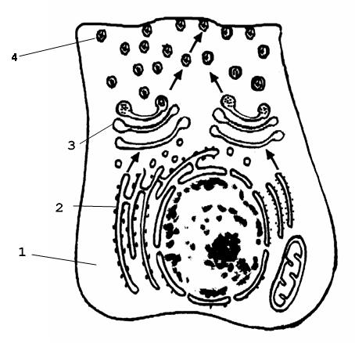

EVOLUCIÓN

- Los distintos seres vivos han ido apareciendo de forma gradual en la Tierra. Señala cuál de estas series ordena cronológicamente los siguientes organismos procariotas:
- Heterótrofos anaerobios – Heterótrofos aerobios – Autótrofos fotosintéticos
- Autótrofos fotosintéticos – Heterótrofos anaerobios – Heterótrofos aerobios
- Heterótrofos anaerobios – Autótrofos fotosintéticos – Heterótrofos aerobios
- Heterótrofos aerobios – Heterótrofos anaerobios – Autótrofos fotosintéticos
- Heterótrofos aerobios – Autótrofos fotosintéticos – Heterótrofos anaerobios

- Un ser vivo pluricelular, talofito y heterótrofo pertenecería al Reino:
- Protoctista
- Monera
- Hongos
- Podría pertencer tanto al Reino Monera como al Protoctista
- Ese ser vivo no existe

- Según Oparin las primeras moléculas orgánicas:
- Se originaron en la atmósfera a partir de los gases existentes
- Se originaron en la “sopa o caldo primitivo” a partir de la materia inorgánica que contenía
- Procedían de los volcanes, ya que la actividad volcánica en aquellos momentos era muy elevada
- Llegaron a la Tierra procedentes de algún otro planeta
- Se pudieron originar en cualquiera de las condiciones anteriores

- Según Lamarck:
- “En una población todos los individuos que la componen no son idénticos sino que presentan pequeñas diferencias hereditarias”
- “La naturaleza selecciona a los individuos que presentan características más favorables para adaptarse al medio en el que viven”
- “Los seres vivos se esfuerzan por perfeccionarse para adaptarse a las condiciones de vida”
- “Los caracteres adquiridos no son hereditarios”
- Ninguna de las afirmaciones anteriores es adjudicable a Lamarck

- La mutaciones que pueden provocar la evolución de las especies:
- Son aquellas que se producen en el ADN mitocondrial de los espermatozoides
- Son las denominadas mutaciones somáticas
- Son aquellas que se producen en los gametos
- Son aquellas que se producen en las células del ectodermo del feto
- Todas las anteriores son falsas

- Las extremidades anteriores de una ballena, de un murciélago y un mono:
- Son órganos vestigiales
- Son órganos análogos
- Son órganos homólogos
- Son órganos atróficos
- Tienen la misma función en estos tres mamíferos

- En el sistema de clasificación propuesto por Linneo, cada especie recibe 2 nombres:
- El primero (en mayúscula) corresponde a la especie y el segundo (en minúscula) al género
- El primero (en mayúscula) corresponde al reino y el segundo (en minúscula) a la especie
- El primero (en mayúscula) corresponde al género y el segundo (en minúscula) a la especie
- El primero (en minúscula) corresponde al género y el segundo (en minúscula también) a la especie
- El primero (en mayúscula) corresponde al género y el segundo (en mayúscula también) a la especie

- Si nos preguntan un ejemplo de animal de cada uno de los grupos siguientes: Cnidarios o Celentéreos, Moluscos, Artrópodos y Equinodermos siguiendo este orden, podríamos responder:
- Medusas, caracoles, moscas y holoturias
- Corales, almejas, percebes y estrellas de mar
- Medusas, ostras, gambas y ofiuras
- Anémonas, pulpos, garrapatas, erizos de mar
- Todas son válidas

METABOLISMO

- En la fase luminosa de la fotosíntesis
- Se obtiene exclusivamente oxígeno
- Se obtiene oxígeno, ATP y NADPH+H
- Se obtiene glucosa
- Se consume CO₂
- Se consume oxígeno, agua y NADPH+H

- Los productos finales del catabolismo aerobio son:
- CO₂, H₂O y ATP
- Glucosa y ATP
- Oxígeno y ATP
- ATP solamente
- Glucosa y oxígeno

- La ruta metabólica que ilustra correctamente la degradación de un triglicérido en la respiración celular es:
- Triglicérido, Ácido pirúvico, Acetil-CoA, Ciclo de Krebs, Cadena respiratoria
- Triglicéridos, Ácidos grasos, Ácido pirúvico, Acetil-CoA, Cadena respiratoria, Ciclo de Krebs
- Triglicérido, Acetil-CoA, Ácidos grasos, Ácido pirúvico, Ciclo de Krebs, Cadena respiratoria
- Triglicérido, Ácidos grasos, Acetil-CoA, Ciclo de Krebs, Cadena respiratoria
- Triglicérido, Ácidos grasos, Oxalacetato, Ácido pirúvico, Ciclo de Krebs, Cadena respiratoria

- En la fermentación alcohólica:
- Interviene el ciclo de Krebs
- Se obtienen ATP por fosforilación oxidativa
- El último aceptor de electrones es el piruvato
- Se libera CO₂
- Todas las afirmaciones son correctas

- El nº de ATPS que se obtienen en la oxidación completa de una molécula de glucosa puede ser:
- 36 ó 38
- 38 ó 40
- 34 ó 36
- 32 ó 34
- Todas las anteriores son falsas

- Una levadura, que es un organismo anaerobio facultativo:
- Muere en presencia de oxígeno
- Puede producir alcohol a partir de piruvato
- Tiene una organización celular procariota
- El producto de su glucolisis es ácido láctico en vez de ácido pirúvico
- Todas las anteriores son verdaderas

- El proceso de catabolismo que convierte la glucosa en ácido pirúvico, se denomina:
- Gluconeogénesis
- Fermentación láctica
- Respiración celular
- Glucolisis
- Ciclo de Krebs

- El transporte electrónico que tiene lugar en la respiración celular:
- Supone la formación de NADH y FADH2
- Genera un transporte de protones (H+) desde el espacio intermebranoso de la mitocondria a la matriz
- Se produce a través de unas proteínas transportadoras de electrones situadas en la matriz mitocondrial
- Supone un gran gasto energético
- Ninguna de las afirmaciones anteriores es cierta

- El catabolismo de los aminoácidos.
- Se inicia con la eliminación del grupo carboxilo
- Es el principal proceso para la obtención de energía en los seres vivos
- Consume una gran cantidad de energía
- Se produce fundamentalmente cuando hay un excedente de aminoácidos, aún después de cubrir las necesidades de la síntesis de proteínas
- Se produce únicamente en las bacterias

- ¿Qué fenómeno tendría lugar en una célula fotosintética cuyo fotosistema II no fuera funcional?
- No podría obtener ATP
- No podría obtener poder reductor
- No podría tomar nutrientes del medio externo
- No podría captar nada de la energía lumínica
- Necesitaría muchísima energía lumínica para generar ATP

- Las bacterias que son capaces de oxidar el amoniaco a nitrito:
- Presentan metabolismo heterótrofo
- Son autótrofos fotosintéticos
- Desprenden oxígeno
- Son autótrofos quimiosintéticos
- Todas las anteriores son falsas

HISTOLOGÍA

- Absorción, protección y secreción son funciones importantes del tejido
- Conjuntivo
- Óseo
- Epitelial
- Nervioso
- De todos

- La contracción rápida e involuntaria es característica del tejido
- Conjuntivo fibroso
- Muscular liso
- Muscular cardiaco
- Adiposo
- De ninguno de ellos

- El espacio microscópico que separa las terminaciones axónicas de una neurona con las dendritas de otra neurona se llama
- Meninge
- Hendidura sináptica
- Ganglio
- Microglía
- Astrocito

- El ventrículo derecho del corazón bombea sangre hacia un solo órgano:
- Hígado
- Cerebro
- Pulmones
- Riñones
- Bazo

- Los neurotransmisores son sustancias que intervienen en la transmisión del impulso nervioso, algunos importantes son los siguientes:
- Dopamina, acetil-colina, ptialina, melanina
- Serotonina, insulina, adrenalina, dopamina
- Adrenalina, dopamina, acetil-colina, serotonina
- Mioglobina, serotonina, hemoglobina, dopamina
- Ptialina, insulina, melanina, mioglobina

- Algunas estructuras especializadas en la excreción son:
- Tubos de Malpighi, típicos de anélidos
- Glándulas verdes utilizadas por los peces
- Los riñones, exclusivos de vertebrados
- Los nefridios, que utilizan las aves
- Todas son incorrectas

- La piel humana está formada por varios tipos de tejidos superpuestos. De fuera a dentro serían:
- Conjuntivo, adiposo y muscular
- Epitelial, adiposo y muscular
- Epitelial, conjuntivo y adiposo
- Adiposo, epitelial y conjuntivo
- Conjuntivo, nervioso y muscular

- Cual de estas afirmaciones sobre el tejido nervioso es correcta
- Llamamos células de la microglía a las neuronas de pequeño tamaño
- Las células de Schwann recubren los axones de las neuronas del Sistema Nervioso Central
- La llamada barrera hamotoencefálica tiene como función separar neuronas
- Las neuronas carecen de centrosoma o aparato centrosómico
- El tejido nervioso posee una gran cantidad de sustancia intercelular
- Las estriaciones del tejido muscular esquelético corresponden a:
- Línea Z dentro de una banda I
- Sólo actina para la banda I
- Miosina y actina para la banda A
- Sólo miosina para la banda M
- Todas las anteriores son verdaderas

- La estructura del sistema nervioso central que controla la hipófisis es:
- El tálamo
- El hipotálamo
- El bulbo raquídeo
- El cerebelo
- Todas las anteriores son falsas

- El órgano de Corti se encuentra en
- La cóclea o caracol
- En el sáculo
- En la retina
- En los canales semicirculares
- Todas las anteriores son verdaderas

- El tejido glandular endocrino:
- Es de origen endodérmico
- Vierte su producto de secreción al hígado
- Fabrica enzimas en el caso de las glándulas gástricas
- Fabrica estrógenos en el caso del páncreas
- Todas las anteriores son falsas

- Los siguientes tipos celulares: astrocitos, melanocitos, células de Schwann y condorocitos son típicos del tejido:
- Nervioso
- Conjuntivo
- Epitelial
- En realidad todas ellas pueden estar en cualquier tejido
- Unas pertenecen a un tejido y otras a otros

- La nefrona es la unidad funcional del riñón y comprende las siguientes partes:
- Uréter, vejiga urinaria y uretra
- Zona cortical, medular y pelvis renal
- Corpúsculo renal de Malpigi, túbulos y pelvis
- Corpúsculo renal de Malpigi, túbulos y asa de Henle
- Corpúsculo de Henle, túbulo contorneado distal y túbulo contorneado proximal

- La unidad estructural del tejido óseo compacto se denomina:
- Disco intercalar
- Periostio
- Canalículo
- Sistema de Havers
- Todas las anteriores son falsas

REPRODUCCIÓN Y GENÉTICA

- En el esquema se observa en el proceso de la espartogénesis en los animales. Basándote en él indica cuántos cromosomas y con cuantas cromátidas tendrá la célula d:
- 2n cromosomas con 2 cromátidas cada uno
- 2n cromosomas con 1 cromátida cada uno
- n cromosomas con 1 cromátida cada uno
- n cromosomas con 2 cromátidas cada uno
- n/2 cromosomas con 1 cromátida cada uno
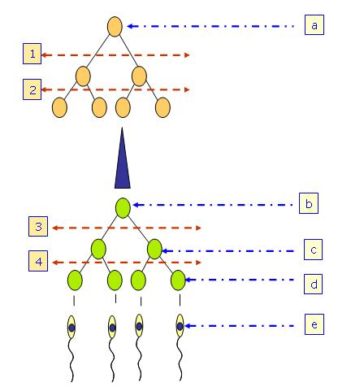

- El cariotipo de las células somáticas del perro tiene 78 cromosomas: Indica la afirmación que es correcta:
- Los espermatozoides del perro tendrán 78 cromosomas
- En el perro, n=78
- En el perro, 2n=78
- Los espermatozoides presentan 2n cromosomas
- Si la especie humana tiene 46 cromosomas el perro no puede tener más, luego la pregunta está mal planteada

- El siguiente cromosoma humano es:
- Acrocéntrico
- Telocéntrico
- Metacéntrico
- Submetacéntrico
- Subtelocéntrico
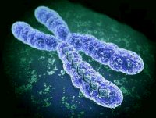

- Un individuo que para un determinado carácter presenta el siguiente genotipo Aa es respecto a él:
- Recesivo
- Codominante
- Fenotípico
- Híbrido puro
- Híbrido o heterocigótico

- Las parejas de grupo sanguíneo 0 y AB…
- Pueden tener un 50% de sus hijos de grupo A y otro 50% de grupo B
- Pueden tener un 50% de sus hijos de grupo 0 y otro 50% de grupo AB
- Todos sus hijos serán AB pues A y B dominan sobre 0
- 75% serán AB y 25% serán 0
- El 25% serán AB y el 75% serán 0

- La leucemia crónica mieloide se produce por un intercambio de material genético entre el cromosoma 9 y el 22. Este tipo de mutación es:
- Puntual
- Inversión
- Translocación
- Delección
- Todas las anteriores son falsas

- Una célula que por error presenta una dotación cromosómica con un cromosoma de más (2n + 1) diremos que presenta una:
- Trisomía
- Poliploidía
- Haploidía
- Diploidía
- Monosomía
- La duplicación del DNA se lleva a cabo en una célula…
- Durante la fase G 1 de la interfase
- Durante la fase G 2 de la interfase
- Durante la fase S de la interfase
- Durante la profase
- En cualquiera de estas fases

- El proceso por el cual, durante la profase de la meiosis, tiene lugar la reorganización de los alelos en combinaciones génicas diferentes a las originales, se denomina:
- Mutación
- Regulación
- Replicación
- Conjugación
- Recombinación

- Sabiendo que el albinismo es un carácter recesivo, la proporción de que un albino y una mujer sana sin antecedentes familiares tengan un hijo que sufra ese mal, es de:
- Un 0%
- Un 25%
- Un 50%
- Un 75%
- Un 100%

- Son enfermedades de origen genético:
- Hemofilia, corea de Huntington y gripe
- Daltonismo, fibrosis quística y tuberculosis
- Hemofilia, daltonismo y corea de Huntington
- Corea de Huntington, tuberculosis y fibrosis quística
- Todas las anteriores son verdaderas

MICROBIOLOGÍA E INMUNIDAD

- La diferencia entre bacterias Gram + y Gram -, radica en:
- La presencia o no de mitocondrias
- En que sean autótrofas o heterótrofas
- En el tamaño de la bacteria
- En que sean “cocos” o “bacilos”
- En el distinto grosor y composición química de su pared

- Los anticuerpos, sintetizados ante la presencia de patógenos son:
- Enzimas
- Linfocitos B
- Macrófagos
- Alérgenos
- Inmunoglobulinas

- La dificultad en encontrar una vacuna para el VIH se debe:
- A que infecta a células sanguíneas
- A su elevada tasa de mutación
- A que es un adenovirus
- A que es muy caro para los presupuestos de las multinacionales farmacéuticas
- Todas las anteriores son falsas

- La molécula presentada en la figura:
- Es fabricada por los linfocitos T citotóxicos
- Se encuentra en la leche materna
- Es una molécula que se fabrica en gran cantidad en la respuesta inmune secundaria
- Es capaz de activar el complemento y producir la aglutinación de los antígenos
- Todas las anteriores son verdaderas

